**Игра «Закончи слово».**

*Цель:* развивать речь, память, внимание.

*Описание:* предложить ребенку закончить слово, которое ему называет педагог. Например: доро-...(га), мага-...(зин), коло-.. .(бок) ит. д. Если ребенку трудно сориентироваться, показать на предмет, который назван. Взяв в руки куклу, сказать: «Кук-...(ла)». Взять в руки кубик - «Ку-...(бик)» и т.

**Игра «У меня зазвонил телефон»**

*Цели:* развивать речь; расширять словарный запас.

*Описание:* предложить ребенку поиграть в «телефон». Роль телефона могут исполнять любые предметы: кубики, палочки, детали от конструктора и т. п. По очереди изображать звонок телефона. Поговорить с ребенком от своего лица, задавая ему простые вопросы: «Как тебя зовут? Сколько тебе лет? Как зовут твою любимую игрушку? Во что ты играешь?» И т. д. Поменяться ролями: педагог - ребенок, ребенок - папа (мама). Разговор по телефону вести от имени игрушек, животных. Строить диалог таким образом, чтобы ответ ребенка не ограничивался словами «Да» и «Нет». Описывать различные предметы, вещи, продукты и т. д.

**Игра «Что мы видим во дворе?»**

*Цели:* развивать наблюдательность, внимание; расширять словарный запас.

*Описание:* посмотреть вместе с ребенком в окно. Поиграть в игру «Кто больше увидит». По очереди перечислять то, что видно из окна. Детально описывать все увиденное. Например: «Я вижу дерево. На нем зеленые листочки, значит, сейчас лето. Оно высокое и толстое, у него много веток и сучьев и т. д.». Если ребенок затрудняется описать предмет, помочь ему наводящими вопросами: «Ты увидел дом? Он высокий или низкий? У него много или мало окон? Он из кирпича или из дерева?» И т. д.

**Игра «Что мы видели вчера?».**

*Цели:* развивать память, внимание, наблюдательность; расширять словарный запас.

*Описание:* вспомнить вместе с ребенком, где он с родителями был вчера, что делал, кого встречал, о чем разговаривали. Акцентировать внимание на деталях: «Ты играл с Сашей? А во что вы играли? Какого цвета было у Саши ведерко? А совочек?»

**Игра «Что мы будем делать завтра?»**

*Цель:* развивать навыки планирования, память, речь.

*Описание:* предложить ребенку придумать какое-нибудь важное совместное дело: посчитать скамейки в парке, пойти в гости, придумать сказку для куклы Маши и т. п. Утром следующего дня поинтересоваться: помнит ли он о том, что вы хотели сделать сегодня. Стараться придумывать такие дела, исполнение которых не может быть отложено или отменено. Или заранее обговорить обстоятельства, которые могут нарушить ваши планы, например: «Мы пойдем в песочницу, если не будет дождя».

**Игра «Что сначала, что потом»**

(Сначала просыпаемся, а потом…, как постирать белье, как готовиться ко сну). Перевернуть фразу и посмеяться (если ребёнок не понял, пояснить, что бывает, что не бывает и что из чего вытекает.

Обсуждать мультфильмы и прочитанные книги, задавая вопросы (Про кого мультик/сказка? Как зовут? Какой? Чей? Что делал? Где? Для чего? Зачем? Почему? Как ты думаешь, хорошо он поступил или плохо, почему? Кого тебе жалко и почему? Как ты думаешь, что он чувствовал? Что бы ты сделал на его месте? Куда? Откуда? Подсказывать начало ответных фраз: «Я думаю, что…», «Наверное, они …», «Может быть…»!)

**Игра «Чем заняться?»**

С ребёнком можно поговорить на тему, чем можно заняться в разных ситуациях. Например, что можно делать в лесу (слушать птиц, отдыхать, гулять, искать грибы), на реке (ловить рыбу, купаться) и т. д. Пусть малыш подумает, что можно делать с цветочками (поливать, рвать, нюхать), что делает дворник на улице (подметает, убирает снег). Вопросы нужно задавать так, чтобы при ответе на них малыш каждый раз использовал разные лица, числа и времена.



**Буклет «Игры для развития связной речи детей 2-3 лет»**

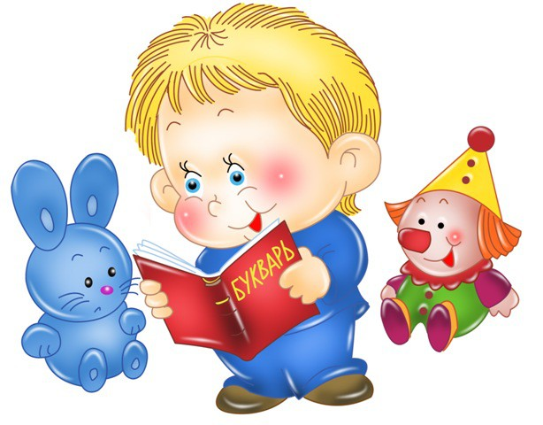

**2018**